III Международный марафон
«В мире профессий»
(для дошкольников)

Ответы
Ответ должен быть представлен строго в виде ОДНОГО СЛОВА или ЧИСЛА (согласно условию задания) без кавычек, точек, орфографических ошибок. Некоторые вопросы содержат подсказку – буквы ответа. Букву «ё» в слове можно писать как «ё» или как «е». Неверно записанные ответы не учитываются.

№ | Задание | Рисунок | Ответ
1 | Он на корабле самый главный, и все должны исполнять его приказы. Он отвечает за сохранность судна, груза и за жизнь пассажиров и членов экипажа.  – а – – – а – |  | Капитан
2 | Я люблю и умею вкусно готовить. Каждый день я готовлю разные блюда, чтобы каждый мог выбрать то, что ему по вкусу. Кто я?  – – в – – |  | Повар
3 | Этот человек строит новые здания и ремонтирует старые. Он закладывает фундамент, возводит стены, кладет крышу, выполняет самые разные работы.  С – – – – т – – ь | 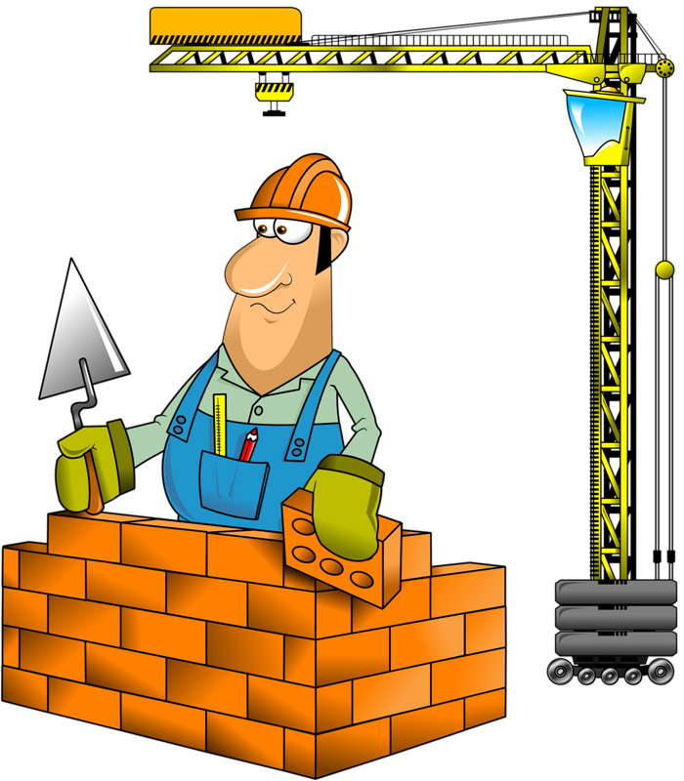 | Строитель
4 | Из данных букв составьте название профессии.  В ответе запишите полученное слово. Необходимо использовать все буквы.  – – – – |  | Врач
5 | Его задача – тушить пожары, спасать людей, оказывать первую помощь при несчастных случаях. Он и днем и ночью находится в полной готовности. Он постоянно тренируется и следит за тем, чтобы техника всегда была исправной.  П – – – – н – й | 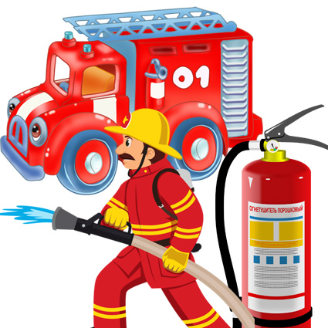 | Пожарный
6 | Я работаю у прилавка или в торговом зале. Одному покупателю нужно взвесить продукты, другому помочь примерить одежду или выбрать подарок. Еще я упаковываю продукты и пробиваю чеки.  П – – – – в – ц | 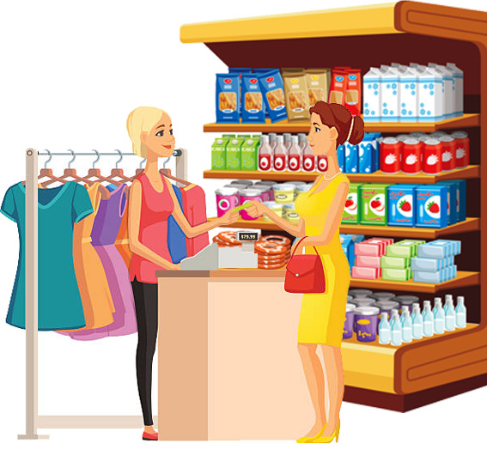 | Продавец
7 | Она – первый помощник врача. Она помогает осматривать пациентов, измеряет давление, берёт кровь на анализ, делает уколы, перевязки, ставит капельницы.  М – – с е – – – а | 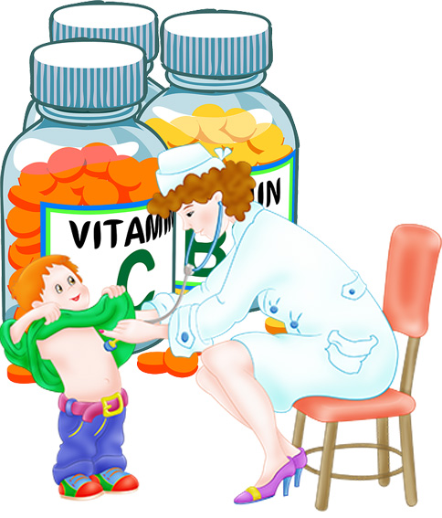 | Медсестра
8 | Она убирает помещение, очищая его от грязи и пыли. Она моет полы, вытирает пыль и выносит мусор. Она должна знать, какими чистящими средствами можно обрабатывать те или иные поверхности. Она работает везде – от крупных заводов до кинотеатров.  У – – – щ – ц – |  | Уборщица
9 | Он работает на улице: очищает от мусора пешеходные дорожки, чтобы людям было приятно пройтись. Его труд надо уважать: дети, не сорите на улице.  Д – – р – – – | 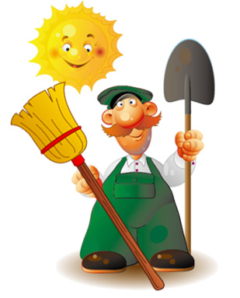 | Дворник
10 | Посмотри внимательно на картинку.  Какой предмет не использует в своей работе дворник.  В ответе запишите только номер лишнего предмета.  – | 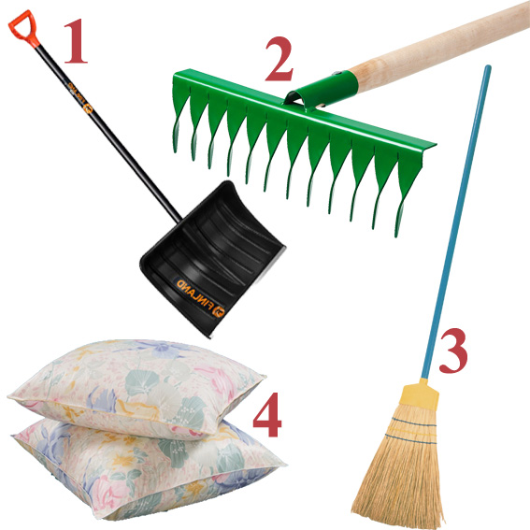 | Лишний предмет №4 (подушка)
11 | Я – врач для животных. Я делаю прививки, лечу больных животных и птиц.  В – – е – – н – – | 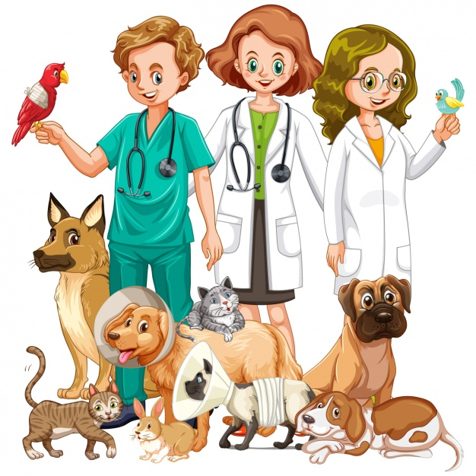 | Ветеринар
12 | Он моет, стрижёт, окрашивает, завивает и укладывает волосы клиентов. Этот человек работает в салонах красоты, а также в театре, опере, балете и даже в кино.  П – – – к – – х – – |  | Парикмахер
13 | Это специалист, который управляет автомобилем. Он знает все правила дорожного движения и принцип работы автомобиля. Он должен быть внимательным и аккуратным, так как у него очень ответственная работа.  В – – – т – – – | 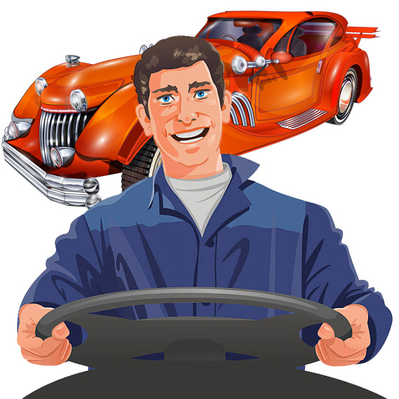 | Водитель
14 | Посмотри внимательно на картинку.  Какой инструмент не использует в своей работе парикмахер.  В ответе запишите только номер лишнего инструмента.  – | 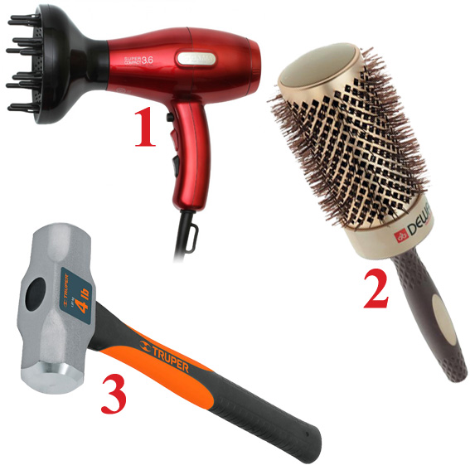 | Лишний предмет №3 (молоток)
15 | Он выполняет на морском судне разную физическую работу – например, чинит снасти, красит и моет палубу. А ещё он несёт вахту, следит за исправностью спасательных шлюпок и сигнальных огней.  М – – р – – | 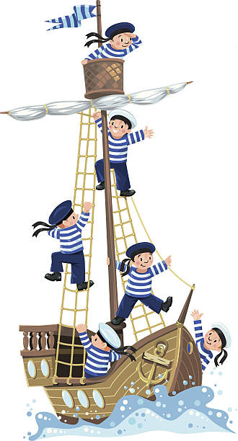 | Матрос
16 | Этот человек всегда дежурит возле водоёма. Он в любую секунду готов вытащить из воды утопающего и оказать ему первую помощь.  С – а – – т – – ь |  | Спасатель
17 | Он исполняет свои или чужие мелодии. Его основная работа – это репетиции, концерты, записи альбомов. Он может также преподать музыку. Этот человек выступает в концертных залах, на телевидение и различных мероприятиях.  – у – – к – – т | 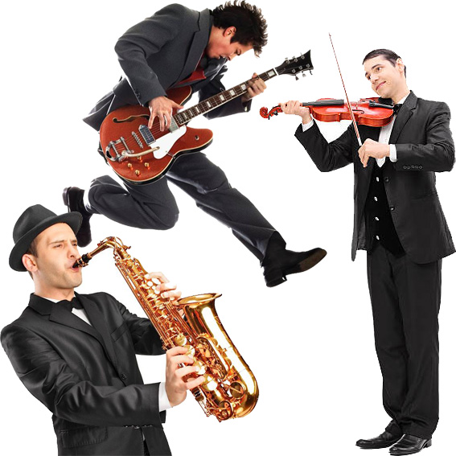 | Музыкант
18 | Посмотри внимательно на картинку. Какое количество музыкальных инструментов ты видишь.  Запишите в ответе общее количество музыкальных инструментов.  – | 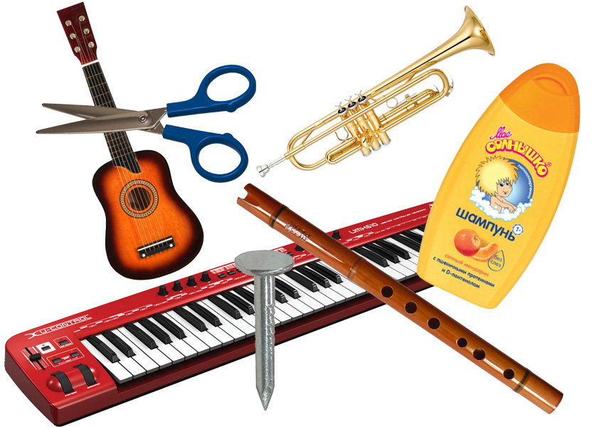 | 4
19 | Этот человек работает в пекарне. Он готовит хлеб, булочки, пироги, печенье и другие изделия из теста. Обычно он на работу приходит рано утром, чтобы уже к завтраку напечь свежих и ароматных булочек.  П – – а – – | 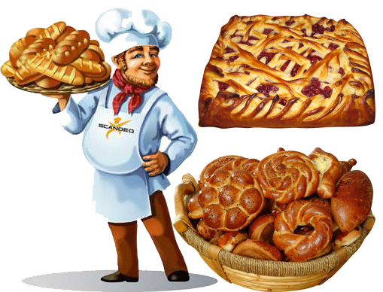 | Пекарь
20 | «Когда я вырасту, я хочу быть полицейским!».  Медвежонок хочет регулировать дорожное движение.  Помоги ему найти подходящую форму.  В ответе запишите только номер нужной формы.  – | 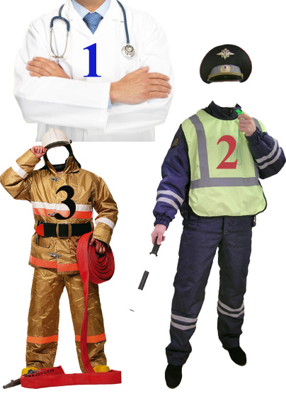 | 2

